ИНФОРМАЦИОННЫЙ БЮЛЛЕТЕНЬ.
40-йОбластной зимний туристский слет обучающихся Ленинградской области «Разметелевский февраль-2023»
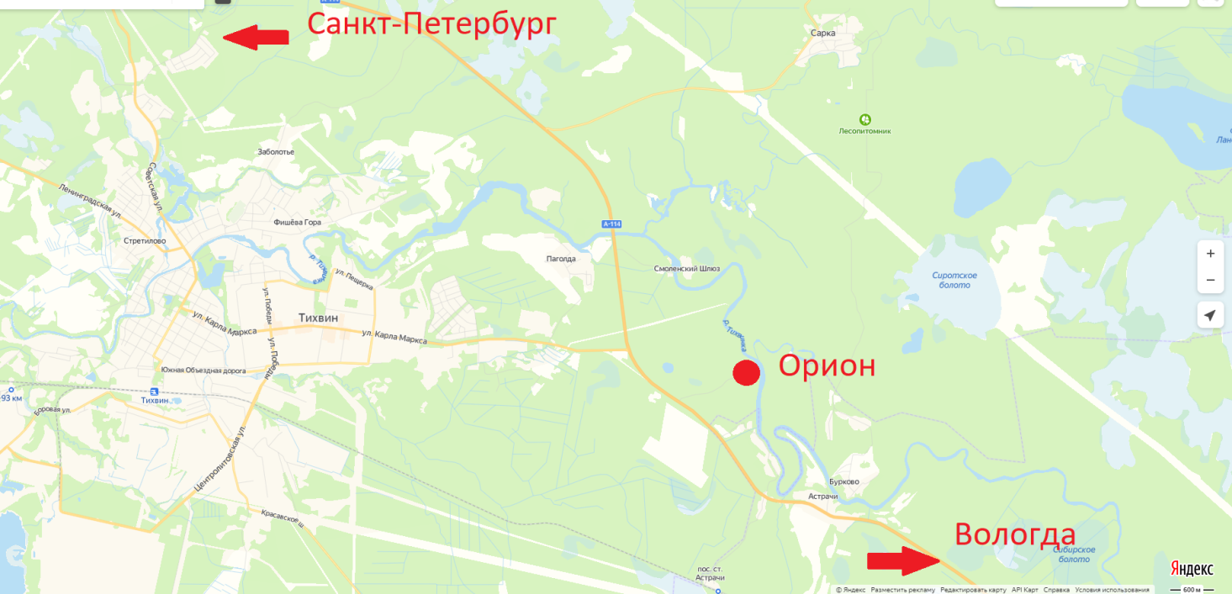
В 2023 году мероприятие будет проводиться на базе ДОЛ «Орион» Тихвинский район 24-26 февраля.
Предварительная программа мероприятия (возможны изменения внесенные на совещании ГСК с представителями команд)
24 февраля 2023 г
до 15:00 | Заезд участников
14:00 – 16:00 | Работа мандатной комиссии
16:30 | Конкурс спилс-карт (младшая группа)
17:30 | Конкурс спилс-карт (старшая группа)
17:00 – 19:00 | Тренировки на местности
19:00 | Ужин
20:00 | Совещание ГСК с представителями команд
21:00 | Совещание судей
23:00 | Отбой
25 февраля 2023 г
8:00 | Завтрак
9:30 | Открытие Слета
10:00 | Дистанция-лыжная старшая группа
10:00 | Ориентирование на местности младшая группа
13:00 | Обед
14:00 | Ориентирование на местности старшая группа
14:00 | Дистанция-лыжная младшая группа
19:00 | Ужин
20:00 | Конкурс песни
21:00 | Консультация для представителей команд
22:00 | Совещание судей
23:00 | Отбой
26 февраля 2023 г
8:00 | Завтрак
9:30 | Старт длинной гонки старшая группа
10:00 | Старт длинной гонки младшая группа
13:00 | Обед
14:00 | Награждение
14:30 | Отъезд команд

Питание и проживание
Стоимость питания и проживания в лагере – 2000,00 за койко-день.
Полная стоимость за 2 суток с трехразовым питанием 4000,00 рублей с человека.
Оплата производится через сбербанк (может быть комиссия за перевод) или по безналичному расчету с выставлением счета вашей организации.
Для оплаты по безналичному расчету вам вышлют бланк договора для заполнения. На основании заполненного договора будет выставлен счет.
На мандатной комиссии необходимо будет предъявить квитанцию об оплате через банк или оригинал договора об оплате (отчетные документы будут предоставлены).
Предварительные заявки принимаются до 6 февраля 2023 года по электронной почте: orfsd@ladoga-lo.ru.
Также в предварительной заявке просим указать данные на судью от команды для оформления его питания и проживания.
Заявка на Слет ОБЯЗАТЕЛЬНО на бланке организации и с допусками врача – оригинал (все печати синие).

